FRUITS – OWOCE
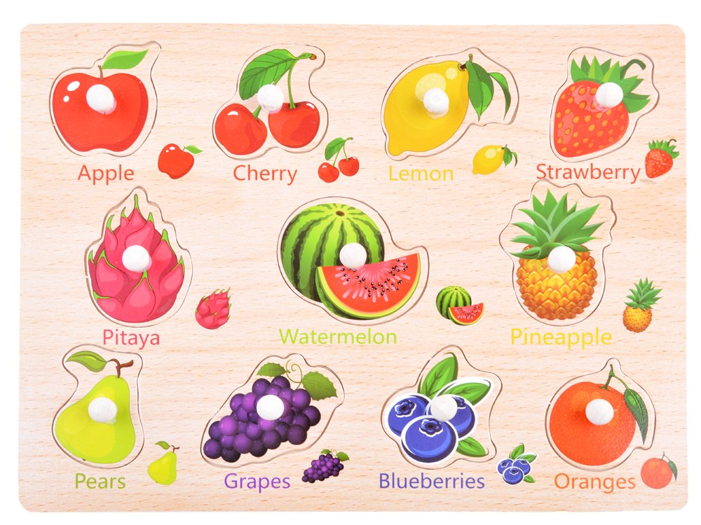

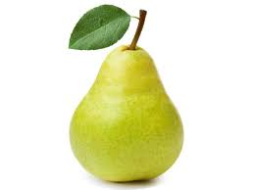” FRUIT NAMES ” -Nazwy owoców

https://www.youtube.com/watch?v=9VjqnaFSn9Y&t=1s

” TEN LITTLE FRUITS ”- Piosenka o owocach

https://www.youtube.com/watch?v=v3IewlTRq48

” PEPPA PIG LOVES FRUITS ”- Bajka o owocach
https://www.youtube.com/watch?v=u5b6MkcCyM8

